작 업 계 획 서
제 목 | 메인페이지 개편 | 일 정 | 2020년 5월 11일
PM / 디자인 | 디지털웍스 – 국순호 | 연락처 | 박준호 : 010-2357-4550  Parkjh2@3ibank.com
Open 일시
작업자 | IBM | 고객담당
운영서버 | 10.150.84.48, 10.150.84.49  10.150.84.76 ~ 10.150.84.93 | 개발서버 | 10.155.8.16

seq | 시스템명 | 사이트명 | 우선  순위 | 상세경로
1 |  | 이니스프리  (개발) |  | JSP 파일  모바일  /app/was9.0/IKSHOP/WAS/np_ikshop_kr_2019.ear/np_ikshop_kr_2019.war/html_pc/shopping/shopping_main.jsp

비 고
개발화면 URL:
PC: https://d2veos.innisfree.com:8901/html_pc/shopping/shopping_main.jsp

산출물 파일 수정 및 추가 파일입니다.
PC :
/app/was9.0/IKSHOP/WAS/np_ikshop_kr_2019.ear/np_ikshop_kr_2019.war/html_pc/include/head.jsp
/app/was9.0/IKSHOP/WAS/np_ikshop_kr_2019.ear/np_ikshop_kr_2019.war/html_pc/include/header.jsp

/app/was9.0/IKSHOP/WEB/np_ikshop_kr_2019/resources/web2/css/ui_add.css
/app/was9.0/IKSHOP/WEB/np_ikshop_kr_2019/resources/web2/js/ui_add.js
ㅁ 공통
추가된 내용은 주석앞에 ’20.05’로 표시해놨습니다.

ㅁ 요청사항:
개발진행시 헤더에 추가된 CSS,JS 임포트 부탁드립니다.
앞으로 리뉴얼 관련 된 것은 추가된 파일에 작성하려고합니다.
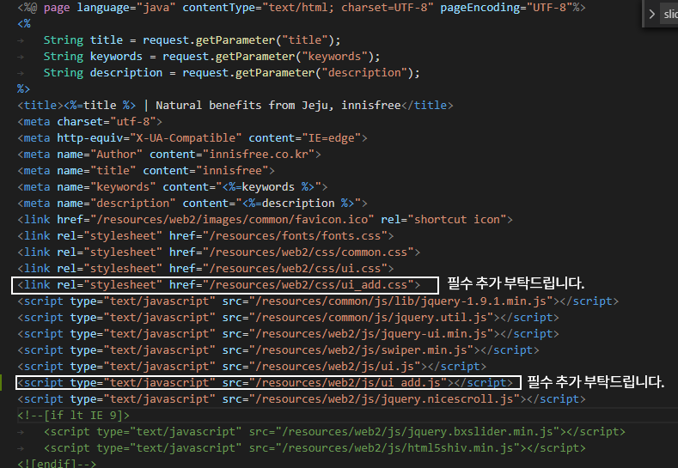

ㅁ 메인 header.jsp 마크업 부분표시:
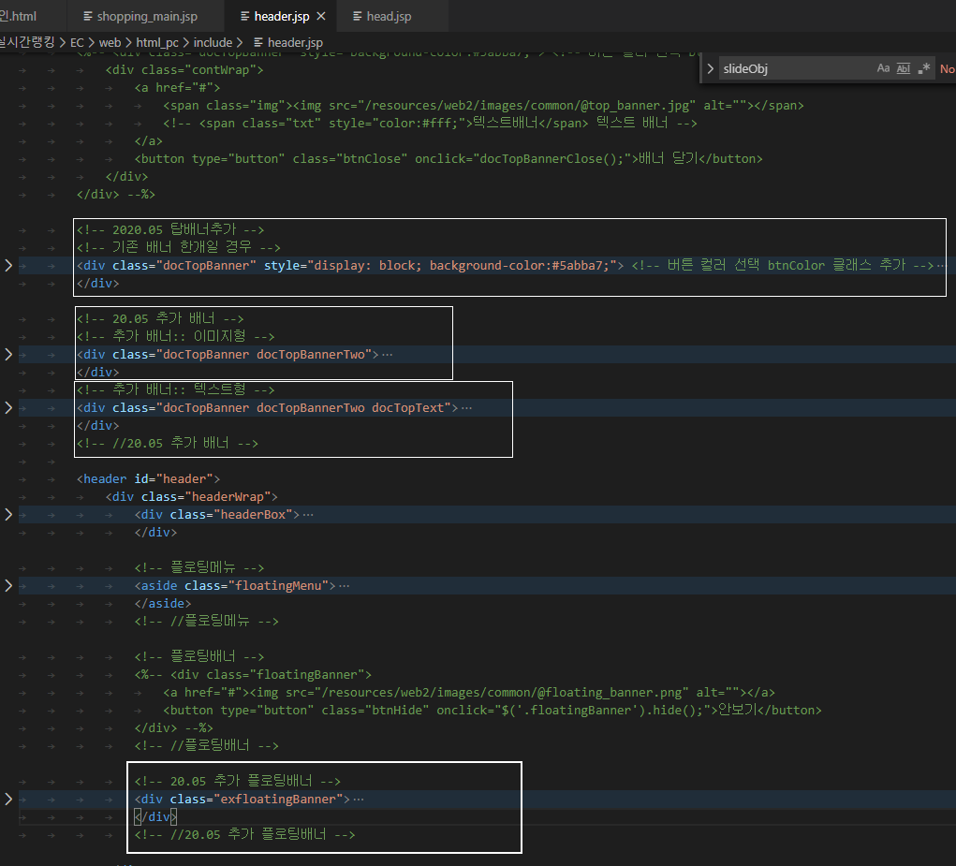
ㅁ 메인 shopping_main.jsp 마크업 부분표시:
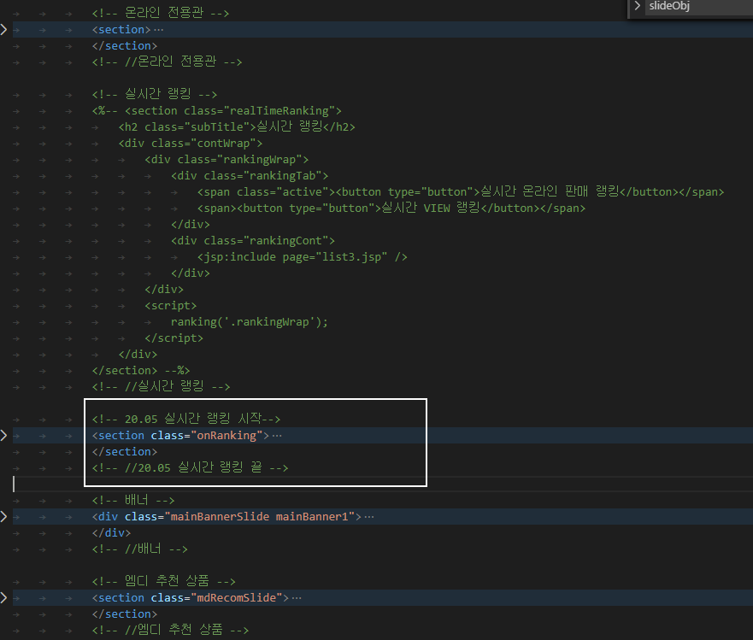

확인해주시고, 추가로 필요하거나 궁금한 점은 연락 부탁드려요😊

